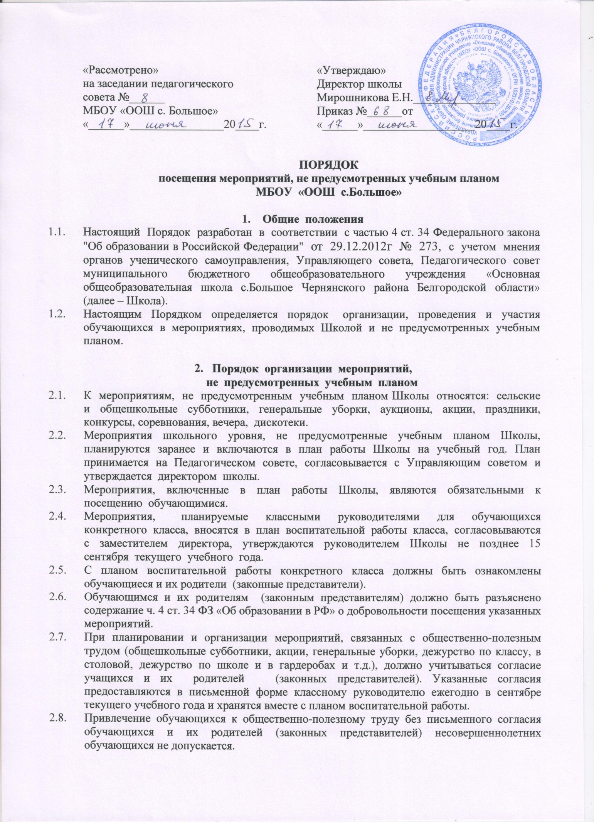

- Порядок проведения мероприятий,
не предусмотренных учебным планом

3.1. При подготовке и проведении мероприятий, не предусмотренных учебным планом, не допускается оставлять обучающихся без присмотра.
3.2. Перед проведением мероприятий, не предусмотренных учебным планом, проводятся инструктажи по технике безопасности (правилам поведения в общественном транспорте, походе, в театре, на экскурсиях и т.д.) с отметкой в соответствующем журнале.
3.3. При организованных выездах не более чем на 8-12 часов классным руководителем подается заявление о согласовании на выезд не позднее, чем за 3 дня до проведения мероприятия.
3.4. Организованный выезд осуществляется только при наличии приказа руководителя образовательного учреждения с разрешением на выезд.
3.5. Организованный выезд осуществляется при наличии сопровождающих из расчета 1 сопровождающий на 10-11 учащихся.
3.6. При организованных выездах более чем на сутки (с ночевкой) классным руководителем подается заявка о согласовании на выезд не менее чем за 10 дней до выезда.
3.7. Организованный выезд более чем на 1 сутки согласовывается с Управлением образования и подтверждается соответствующим приказом.
3.8. Заместитель директора, курирующий воспитательную работу, при получении заявления от классного руководителя с просьбой о разрешении на организованный выезд более чем на 1 сутки в течение рабочего дня готовит соответствующее ходатайство на имя начальника Управления образования.
3.9. Мероприятия, не предусмотренные учебным планом, проводимые классными руководителями, должны включаться в план работы на неделю.
3.10. Мероприятия, проводимые в пределах территории Школы, могут не сопровождаться соответствующим приказом руководителя Школы. Внесение мероприятия в план работы на неделю подразумевает возложение ответственности за жизнь и здоровье учащихся на работника, ответственного за проведение данного мероприятия.
3.11. Все мероприятия, не предусмотренные учебным планом, проводимые в помещении Школы, должны заканчиваться не позднее 20-00 часов.
3.12. Педагогический работник, ответственный за проведение мероприятия, после окончания мероприятия должен убедиться в том, что все обучающиеся покинули Школу, отключить электроприборы, закрыть помещения.
3.13. При возникновении чрезвычайных ситуаций во время проведения мероприятий, не предусмотренных учебным планом, работник, ответственный за проведение мероприятия, обязан немедленно доложить о случившемся дежурному администратору и принять меры для ликвидации последствий случившегося.

- Документация по результатам проведенных мероприятий, не предусмотренных учебным планом

4.1. По результатам проведенного мероприятия, не предусмотренного учебным планом, лицом ответственным за проведение указанного мероприятия может быть составлена соответствующая информационно-аналитическая справка. Информация размещается на официальном сайте Школы в сети «Интернет».

